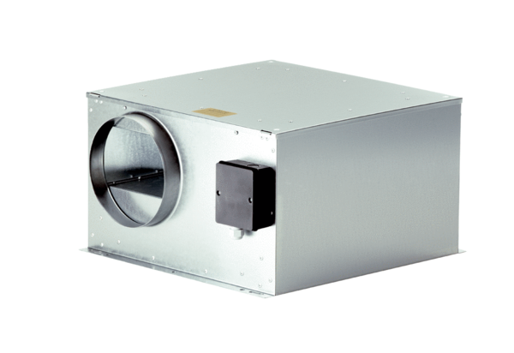Odhlučněná větrací jednotka ECR-A 20Obsah dodávky: 1 kusSortiment: C
Typové číslo: 0080.0567Výrobce: MAICO

